# Autocontrollo 4

Autocontrollo 4 Code 39008-05

# Lezione 4 In azione

## E 1

Yannick ha presentato le isole Eolie in classe. Per controllare se i suoi compagni hanno capito bene quello che ha detto, ha preparato per loro un cruciverba. Risolvi il cruciverba.

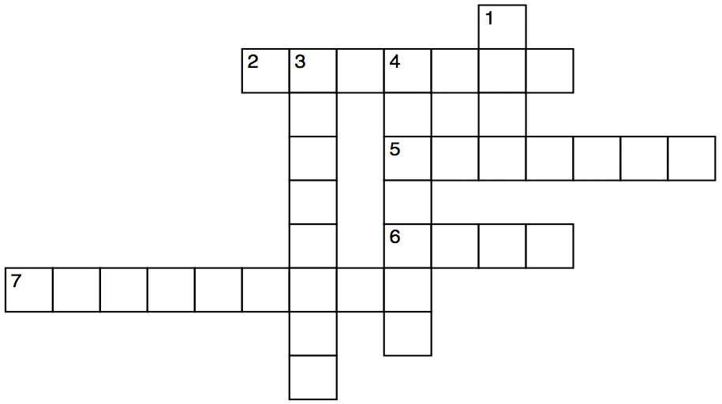

**HELLOWORLD**

2. Nome della provincia di cui fanno parte le isole Eolie.

5. Parte della cima di un vulcano da cui per esempio esce del fumo.

6. Sostanza bollente e liquida che esce da un vulcano.

7. Nome di un vulcano su una delle isole Eolie.

**Verticale**

1. Uno tsunami è un’enorme …

3. Una specie di esplosione di un vulcano.

4. Nome della regione di cui fanno parte le isole Eolie.

E 2

Ecco alcune testimonianze di turisti che hanno partecipato al tour sul cratere dello Stromboli.

**1.** Completa le affermazioni con i seguenti pronomi/aggettivi indefiniti. Fai attenzione a usare solo la forma corretta: maschile – femminile, singolare – plurale.

**tutti/e – qualche – nessuno/a – alcuni/e**

Per _________________ turisti anziani la salita è stata abbastanza difficile.

Quel giorno faceva caldo, ma per fortuna _________________ aveva dimenticato di portarsi _______________________ bottiglia d'acqua.

In cima noi _______________ siamo rimasti senza parole.

È stata un'esperienza veramente impressionante. Meno male che io ho fatto ____________ foto.

**2.** Completa le affermazioni con le forme giuste di b**ello** e q**uello**.

Gli aspetti __________ di q________'avventura sono che anche noi anziani possiamo partecipare e che la guida è veramente simpatica. Q__________ meno __________ sono le temperature alte d'estate.

Q______ fiumi di lava che abbiamo visto erano veramente b________, nonostante la loro pericolosità.

Q__________ che mi è piaciuto di più è stata la b________ luce poco prima del tramonto.

E 3

**1.** Gli studenti mandano a Susanna un'e-mail con un link del blog di Costanza in cui parla degli stereotipi negativi sui giovani. Ecco la risposta di Susanna. Completa il testo con i seguenti verbi pronominali:

**aspettarsela – finirla – godersela – prendersela – sentirsela**

Ciao a tutti,

capisco perché Costanza ______________________ (presente) con quegli articoli negativi sui giovani. Anch'io poco fa ho parlato con un signore anziano che mi ha detto "I giovani di oggi non vogliono impegnarsi e non sono diligenti come eravamo noi. "Beh, sinceramente me ____'____________________ (imperfetto) da un signore anziano. Spesso ho l’impressione che siano invidiosi perché, quando loro erano giovani, era più difficile ______________________ (infinito) dato che i tempi erano più duri. Quegli adulti o anziani dovrebbero ______________________ (infinito) di parlare male dei giovani perché neanch'io ____________________ (presente) di spiegargli per l'ennesima volta che siamo diversi da come loro ci vedono.

**2**. I ragazzi della classe di Susanna hanno deciso di rispondere al blog di Costanza. Spesso però dimenticano di usare un pronome. Riscrivi le frasi usando i pronomi (combinati) adatti al posto delle parole sottolineate.

Basta con questi pregiudizi su noi giovani. Non voglio più sentire questi pregiudizi.

Molti giovani amano la natura, per esempio, e sanno che dobbiamo proteggere la natura.

Sì, tanti giovani amano la natura, e sappiamo che le bottiglie di plastica distruggono la natura, perciò dovremmo evitare di usare le bottiglie di plastica.

Mia nonna, per esempio, non fa mai la raccolta differenziata. Ho spiegato la raccolta differenziata mille volte a mia nonna, ma a mia nonna sembra troppo complicata.

## E 4

Costanza è proprio contenta delle risposte che ha ricevuto. Ecco alcune frasi in cui parla delle esperienze fatte con il suo blog. Completa le frasi e usa la costruzione **se ne**, **ci si** o **si**.

Si è parlato tanto di come ________ può impegnare e spero che ________ parlerà ancora e non solo in internet.

È veramente importante che ________ discutano i problemi sociali ed ecologici non solo in internet e tra noi giovani, ma anche tra giovani e adulti.

Ha ragione l'utente che ha scritto che ________ deve impegnare in tanti per cambiare il mondo.

Per un cambiamento profondo, per esempio per proteggere meglio la natura, ________ deve organizzare bene e ________ deve mettere in azione.